Виртуализация, open source ...
... и шашлыки

22 июня 13:00 Роща

О чем речь?
Промышленной виртуализацией занимаются ведущие лаборатории в области Computer Science в Беркли, Массачусетсе и Стэнфорде, исследовательские центры IBM, Intel и EMC. Официальный маркетинг вендоров утверждает, что придумано и работает уже абсолютно все. Но стоит копнуть глубже - и видны нерешенные вопросы. Сегодня это академические задачи, но их решения ждут крупнейшие мировые компании.

Кто мы?
Выпускники Физтеха. Наша жизнь - промышленные IT. Мы занимаемся этой темой, готовы рассказать о ней, нам интересно развивать ее на Физтехе.

Формат мероприятия?
Неформальная тусовка в роще. Разговор под шашлыки.
Примерные темы - http://avasyukov.github.com/mipt-party/
Вам есть что рассказать? Вам интересно послушать? Приходите!

С нас:  - шашлыки, напитки;  - рассказ о том, что уже сделали физтехи;  - интересные идеи, что можно делать дальше. | С вас:  - участие;  - хорошее настроение :) | Контакты:  8 917 55 9 88 03 (Инна)  8 926 365 83 80 (Михаил)  E-mail: mihkulemin@gmail.com  Группа в контакте - vkontakte.ru/event27991610

Внимание! Просьба обозначить свое участие (в контакте или по e-mail), это поможет рассчитать количество еды.

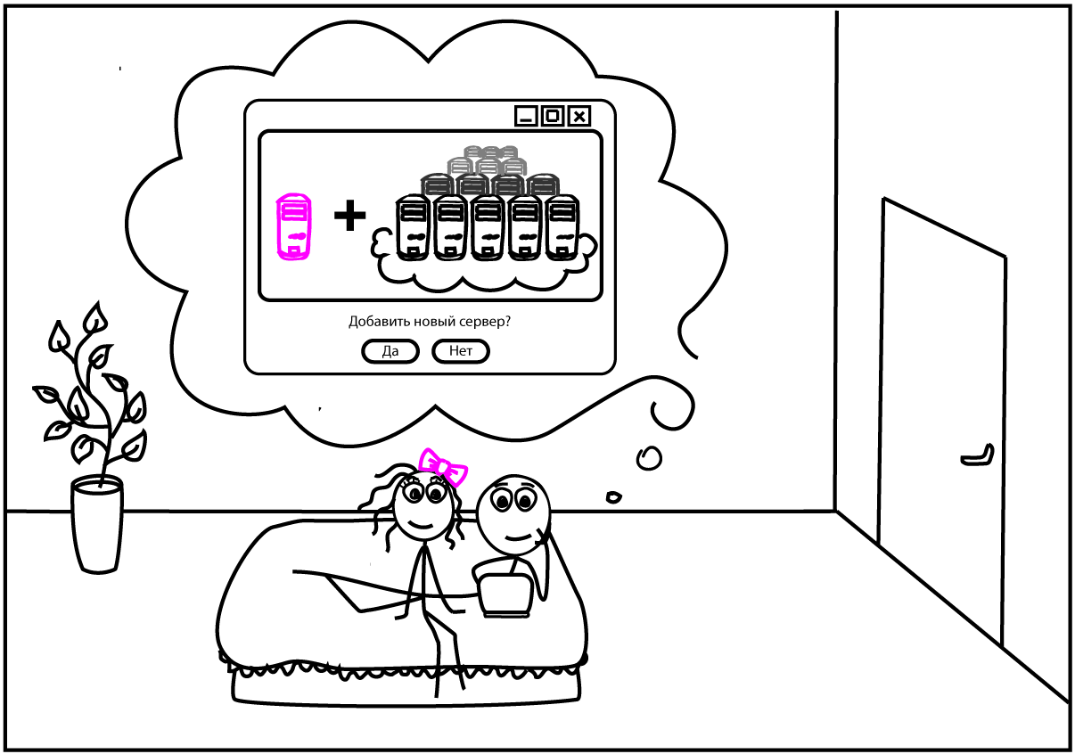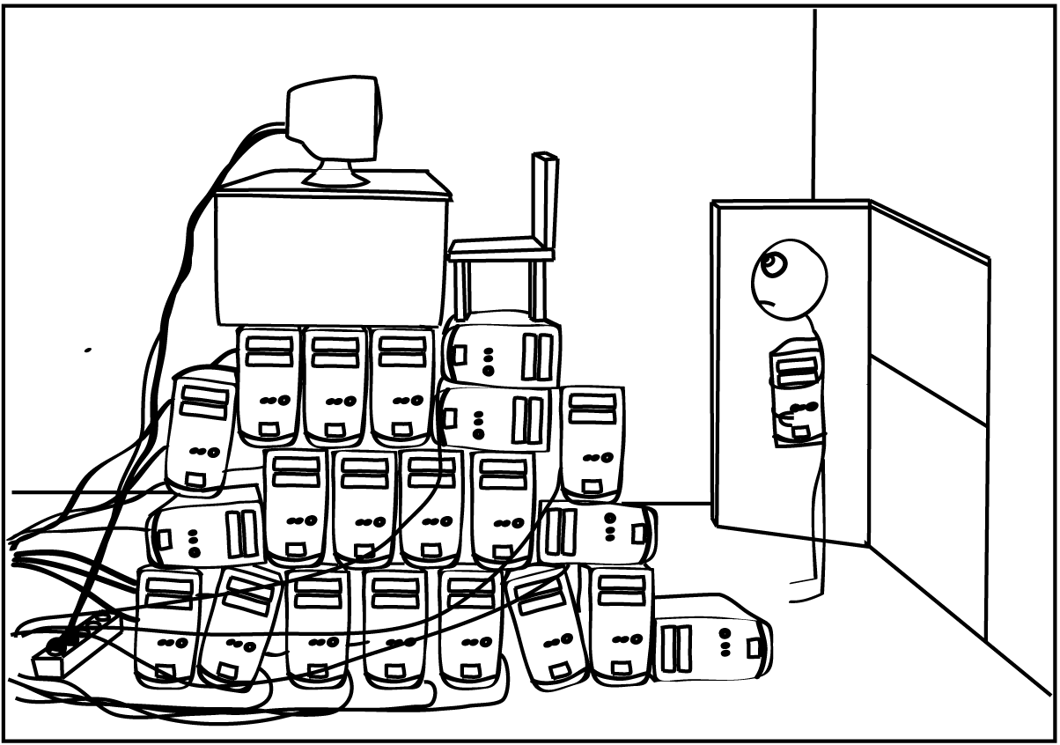
Облако Не облако

